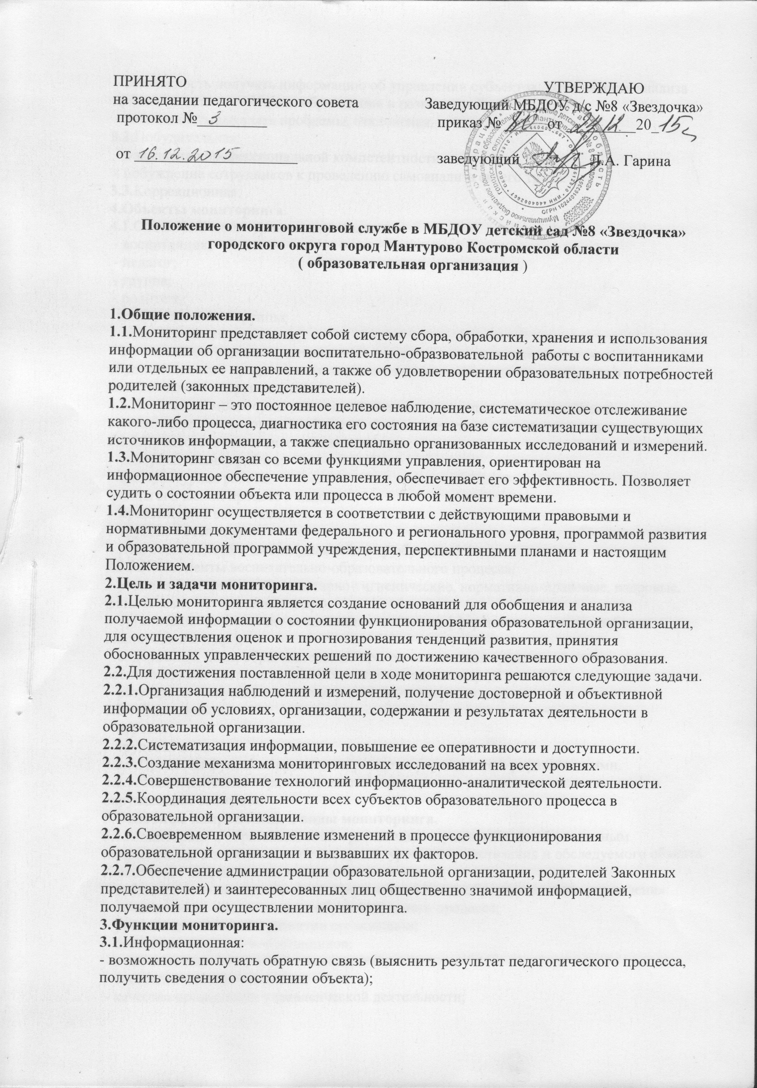
- возможность получать информацию об управлении субъектов; возможность анализа эффективности воспитания, образования и развития ребенка;
- возможность выявлять проблемы, отклонения.
3.2.Побудительная:
- повышение профессиональной компетентности;
- побуждение сотрудников к проведению самоанализа своего труда.
3.3.Коррекционная.
4.Объекты мониторинга.
4.1.Объектами мониторинга могут быть:
- воспитанник;
- педагог;
- группа;
- родитель;
- микро коллектив группы;
- педагогический коллектив;
- коллектив сотрудников, а также любые структурные элементы воспитательно-образовательного процесса и его медико-педагогического, психологического и методического сопровождения.
4.2.Показатели мониторингового исследования определяются педагогическим коллективом и мониторинговой службой в соответствии с его целями и задачами.
4.2.2.Процессы педагогической деятельности:
- оздоровительная работа;
- физкультурная работа;
- педагогический процесс в целом;
- нравственное воспитание;
- трудовое воспитание;
- подготовка детей к школе (дальнейшему обучения) и т.д.
4.2.3.Компоненты воспитательно-образовательного процесса:
- условия (материальные, санитарно-гигиенические, нормативно-правовые, кадровые, финансовые, методические и др.);
- организация (контингент воспитанников и его дифференциация, режим работы, планирование и др.);
- содержание, цели, образовательные программы, планы, средства обучения, воспитательная система, диагностические методики и др.);
- результаты (текущие и итоговые), состояние здоровья и др.
4.2.4.Деятельность:
- игровая;
- трудовая и т.д.
4.2.5.Процессы функционирования и развития учреждения и управления ими.
4.2.6.Взаимодействие образовательного учреждения с родителями воспитанников и окружающим социумом.
5.Основные направления и виды мониторинга.
5.1.Мониторинг в образовательной организации осуществляется по различным направлениям в зависимости от его целей, уровня осуществления и обследуемого объекта. К основным направлениям мониторинга относятся:
- соблюдение законодательства в сфере деятельности образовательного учреждения;
- оснащенность воспитательно-образовательного процесса;
- уровень достижений в развитии организации;
- состояние здоровья воспитанников;
- профессиональное мастерство педагогов;
- состояние делопроизводства;
- качество организации управленческой деятельности;
- качество организации отдыха и оздоровления;
- эффективность воспитательной работы;
- качество выполнения социального заказа родителей;
- условия и психологический климат в микро коллективах;
- качество реализации программы.
5.2.Виды мониторинга:
- педагогический;
- психологический;
- социологический;
- медицинский;
- управленческий.
Мониторинг может осуществляться по отдельным видам, так и в комплексе в зависимости от его целей и организационных возможностей.
6.Организация и управление мониторингом.
6.1.Руководство мониторингом в образовательной организации находится в компетенции руководителя и старшего воспитателя, которые:
- определяют объем и структуру информационных потоков и организуют их;
- планируют и организуют комплексные мониторинговые исследования разных сторон деятельности организации;
- организуют распространение информации о результатах мониторинга.
6.2.Периодичность, показатели, формы сбора и обработки информации определяются администрацией образовательной организации.
6.3.Лица, осуществляющие мониторинг, несут персональную ответственность за достоверность и объективность представляемой информации, за использование данных мониторинга, их обработку, анализ и распространение результатов.
6.4.По результатам мониторинга готовятся аналитические материалы в формах, соответствующих целям и задачам конкретных исследований. Материалы включают аналитическую информацию и предложения по вопросам, решение которых находится в компетенции образовательной организации.
6.5.Мониторинг предполагает широкое использование современных информационных технологий на всех этапах: сбор, обработка, хранение, использование информации. Хранение и оперативное использование информации осуществляется посредством печатных и электронных баз данных. Срок хранения материалов – 5 лет.

